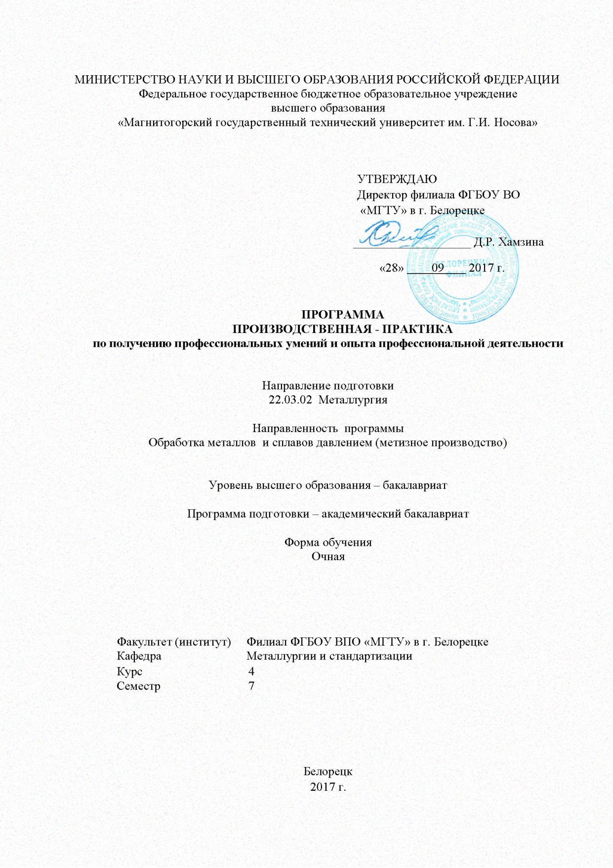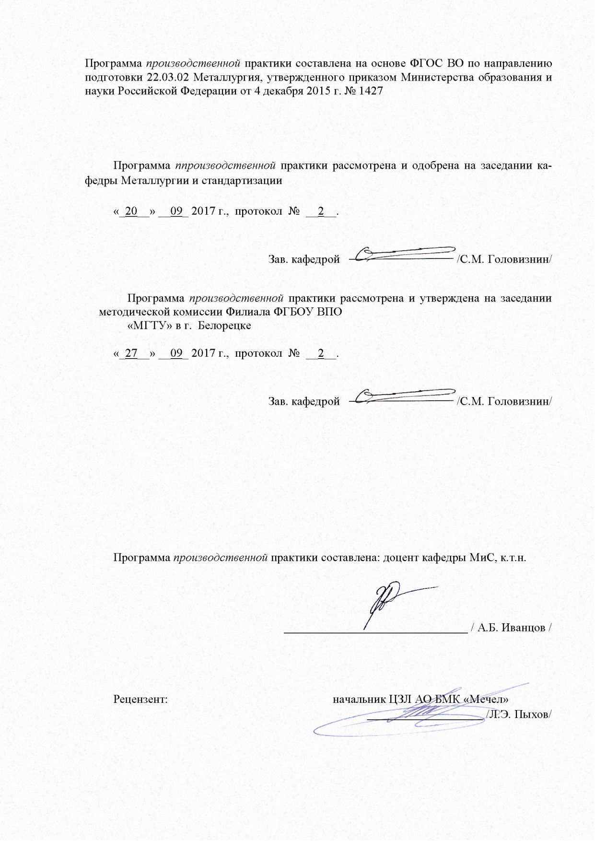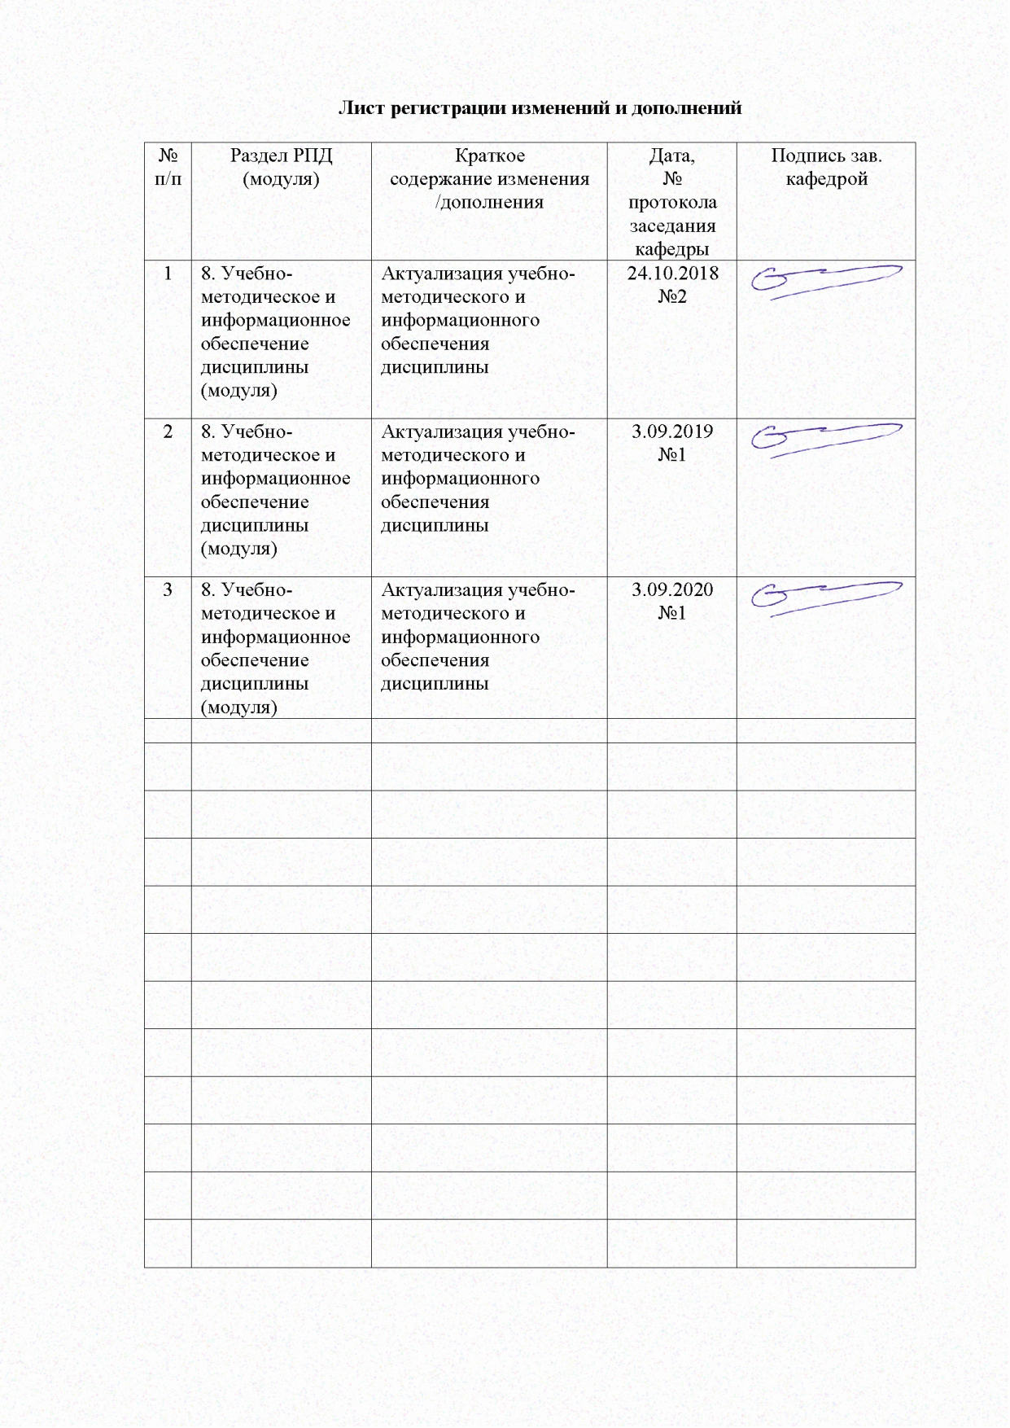
1 Цели производственной практики

Целями производственной практики - по получению профессиональных умений и опыта профессиональной деятельности по направлению 22.03.02 Металлургия являются - закрепление и углубление теоретической подготовки обучающегося, приобретение им практических навыков и компетенций, а также опыта самостоятельной профессиональной деятельности.
Практика является обязательным разделом образовательной программы бакалавриата. Она представляет собой вид учебных занятий, непосредственно ориентированных на профессионально-практическую подготовку обучающихся.
Производственная практика проводится в форме научно-исследовательской работы и творческой практики.

2 Задачи производственной-преддипломной практики

Задачами производственной практики - по получению профессиональных умений и опыта профессиональной деятельности являются изучение в условиях реального производства следующих вопросов:
- осуществление технологических процессов получения и обработки металлов и сплавов, а также изделий из них;
- осуществление мероприятий по защите окружающей среды от техногенных воздействий производства;
- выполнение мероприятий по обеспечению качества продукции;
- организация рабочих мест, их техническое оснащение, размещение технологического оборудования;
- контроль за соблюдением технологической дисциплины;
- организация обслуживания технологического оборудования;
- информационное обеспечение организации производства, труда и управления, метрологическое обеспечение;
- составление необходимой технической и нормативной документации;
- проведение работы по управлению качеством продукции;
- организация работы коллектива исполнителей;
- разработка оперативных планов работы первичных производственных подразделений;
- проведение анализа эффективности и результативности деятельности производственных подразделений;
- выполнение литературного и патентного поиска, подготовка технических отчетов, информационных обзоров, публикаций;
- изучение научно-технической информации, отечественного и зарубежного опыта по тематике исследования;
- сбор информации для технико-экономического обоснования и участие в разработке проектов новых и реконструкции действующих цехов, промышленных агрегатов и оборудования.

3 Место производственной практики в структуре образовательной программы

Дисциплина «производственной практики - по получению профессиональных умений и опыта профессиональной деятельности» входит в вариативную часть блока 2 образовательной программы.
Для прохождения производственной практики необходимы знания, сформированные в результате изучении следующих дисциплин, изучаемых студентами с 1-ый по 6-ой семестры:
- основы технического творчества;
- патентоведение;
- коррозия и защита металлов;
- физические свойства металлов;
- материаловедение;
- метрология, стандартизация, сертификация;
- основы металлургического производства;
- металлургические технологии (часть 1 и 2);
- теория ОМД;
- оборудование цехов ОМД;
- учебная практика.
Знания и умения студентов, полученные ими при прохождении производственной практики будут необходимы при защите ВКР.

4 Место проведения практики

Основными системами практики являются предприятия и фирмы г.Белорецка:
- АО «Белорецкий металлургический комбинат»;
- ЗАО «Белорецкий завод рессор и пружин»;
Способ проведения практики: стационарный.

По способу организации проведения практика является концентрированной. Учебная практика осуществляется дискретно, непрерывно – 4 курс.

5 Компетенции обучающегося, формируемые в результате прохождения производственной практики и планируемые результаты

Процесс прохождения практики направлен на формирование и развитие следующих компетенций:

Структурный элемент  компетенции | Планируемые результаты обучения
готовностью сочетать теорию и практику для решения инженерных задач (ОПК-4)
Знать | определения самоорганизации понятий, называет их структурные характеристики
Уметь | уметь использовать физико-математический аппарат для решения задач, возникающих в ходе профессиональной деятельности
Владеть | готовностью сочетать теорию и практику для решения инженерных задач
готовностью оценивать риски и определять меры по обеспечению безопасности технологических процессов (ПК-13)
Знать | мероприятия по обеспечению качества продукции, по защите окружающей среды от техногенных воздействий производства
Уметь | уметь осуществлять выбор материалов для изделий различного назначения с учетом эксплуатационных требований и охраны окружающей среды
Владеть | навыком оценивать риски и определять меры по обеспечению безопасности технологических процессов
способностью использовать общеправовые знания в различных сферах деятельности (ОК-6)
Знать | основные определения и правила относящиеся к процессу эксплуатации промышленного оборудования
Уметь | использовать общеправовые знания в производственной деятельности
Владеть | профессиональным языком предметной области знания при разработке технологии и оборудования процессов ОМД
способностью использовать нормативные правовые документы в своей профессиональной деятельности (ОПК-6)
Знать | определения понятий права в профессиональной деятельности
Уметь | использовать нормативные правовые документы в профессиональной деятельности
Владеть | способностью использовать нормативные правовые документы в сфере промышленного производства
готовностью использовать физико-математический аппарат для решения задач, возникающих в ходе профессиональной деятельности (ПК-3)
Знать | методику проведения расчетов напряженно-деформированного состояния и энергосиловых параметров в процессах пластической деформации металлов и сплавов;
Уметь | анализировать процессы обработки металлов давлением на основе изучения наиболее общих закономерностей течения металла при пластических деформациях и применять эти закономерности при разработке технологии и оборудования процессов ОМД;
Владеть | навыками построения рациональной технологии процесса и расчета энергосиловых параметров
готовностью использовать основные понятия, законы и модели термодинамики, химической кинетики, переноса тепла и массы (ПК-4)
Знать | устанавливать оптимальные нормы точности измерений и достоверности контроля, выбирать средства измерений и контроля, разрабатывать локальные акты
Уметь | способностью определять номенклатуру измеряемых и контролируемых параметров продукции и технологических процессов
Владеть | устанавливать оптимальные нормы точности измерений и достоверности контроля, выбирать средства измерений и контроля, разрабатывать локальные акты
способностью обосновывать выбор оборудования для осуществления технологических процессов (ДПК-1)
Знать | основные виды оборудования необходимые для реализации технологических процессов
Уметь | обосновывать выбор вида оборудования для наиболее эффективной реализации технологических процессов
Владеть | способностью обосновывать выбор вида оборудования для реализации технологических процессов

6 Структура и содержание производственной практики

Общая трудоемкость практики составляет 6 зачетных единиц, 216 акад. часов, в том числе:
– контактная работа 2,5 акад. часов;
– самостоятельная работа 213,5 акад. часов.

№  п/п | Разделы (этапы) и содержание практики | Виды работ на практике,  включая самостоятельную работу | Код и структурный элемент компетенции
1 | Организация практики | Оформление на практику в отделе технического обучения предприятия.  Получение пропуска на предприятие.  Изучение правил техники безопасности.  Инструктаж по технике безопасности | ОПК-4-з  ОК-6-зув
2 | Производственный | Выполнение заданий и работ на конкретном рабочем месте.  Выполнение индивидуальных заданий по практике;  Посещение лекций и экскурсий для практикантов.  Сбор материала. Наблюдения. | ПК-13-зув  ОПК-6-зу
3 | Обработка и анализ полученной информации | Обработка и систематизация фактического и литературного материала. | ОПК-4-зу  ПК-3-зув  ПК-4-зув
4 | Подготовка отчета по практике. | Составление, написание и оформление отчета по практике | ПК-13-зув  ДПК-1-зу
5 | Заключительный | Оформление документов, связанных с окончанием практики в отделе технического обучения предприятия.  Сдача зачета по практике. | ПК-13-зув

7 Оценочные средства для проведения промежуточной аттестации
по производственной практике

7 Оценочные средства для проведения промежуточной аттестации
по производственной практике

Промежуточная аттестация по практике имеет целью определить степень достижения запланированных результатов обучения и проводиться в форме зачета с оценкой.
Зачет с оценкой выставляется обучающемуся за подготовку и защиту отчета по практике.
Подготовка отчета выполняется обучающимся самостоятельно под руководством преподавателя. При написании отчета обучающийся должен показать свое умение работать с нормативным материалом и литературными источниками, а также возможность систематизировать и анализировать фактический материал и самостоятельно творчески его осмысливать.
Содержание отчета определяется индивидуальным заданием, выданным руководителем практики. В процессе написания отчета обучающийся должен разобраться в теоретических вопросах избранной темы, самостоятельно проанализировать практический материал, разобрать и обосновать практические предложения.
Требования к структуре и содержанию отчета по практике определены методическими рекомендациями (пункт 8 в, в т.ч.): Порядок проведения практики для обучающихся профиля Обработка металлов и сплавов давлением (метизное производство). - Магнитогорск: Изд-во Магнитогоск. гос. техн. ун-та им. Г.И. Носова, 2016. - 24 с.
Готовый отчет сдается на проверку преподавателю не позднее 3-х дней до окончания практики. Преподаватель, проверив отчет, может возвратить его для доработки вместе с письменными замечаниями. Обучающийся должен устранить полученные замечания и публично защитить отчет.

Примерное индивидуальное задание на практику:

Цель прохождения практики:
- изучение опыта работы в сфере деятельности, соответствующей направлению 22.03.02 Металлургия;

изучение конкретных методов и методик исследования проблем управленческой сферы.

Задачи практики:
- краткое изучение истории предприятия, его роли в народном хозяйстве страны, перспектива его развития;
- описание и анализ технологического процесса данного предприятия. Последовательность выполнения технологических операций и режимы. План цеха, схема технологического процесса, основные отделения цеха, схему грузопотоков. Организация приемки, учет, хранение и отпуск металла со склада. Маркировка. Приемы разгрузки металла и его укладки. Подготовка металла перед обработкой давлением. Мероприятия по совершенствованию и интенсификации технологического процесса и режимов. Температурный режим нагрева, дефекты нагрева. Механизация и автоматизация процесса нагрева и нагревательных устройств. Способы сокращения окисления металла, предупреждение обезуглероживания, предупреждение появления поверхностных и внутренних дефектов
- изучение характеристики основного технологического оборудования.
- изучение требований, предъявляемых к готовой продукции. Характеристика выпускаемой продукции (номенклатура, серийность, сортамент выпускаемой продукции, марки стали. Технические условия и стандарты на выпускаемую продукцию). Метрологический контроль выпускаемой продукции в цехе. Организация работы отдела технического контроля. Методы контроля готовых метизов. Основные виды дефектов, причины образования, методы их выявления и мероприятия по их устранению.
- изучение организации управления цехом или отделением предприятия и мероприятия по обеспечению роста производительности.

В отчет включаются замечания и предложения студента, возникшие у него в процессе работы и направленные на улучшение технологии, конструкций, приспособлений, условий труда и т.д. К отчету прилагаются необходимые: эскизы, чертежи, техническая документация (чертежи, схемы).

Вопросы, подлежащие изучению:

По АО «Белорецкий металлургический комбинат»

Общая характеристика АО «БМК», выпускаемая продукция, источники получаемого сырья, топлива, энергии. Основные металлургические цеха, их взаимная связь, транспортировка металла, грузопотоки. Вспомогательные цеха. Организация управления комбинатом. Пути развития АО «БМК», этапы реконструкции.

Производство катанки
Стан «150». Оборудование стана. Сортамент стана. Последовательность технологических операций (нагрев, прокатка, отделка). Контроль качества проката.

Производство проволоки из низкоуглеродистых марок сталей
Подготовка поверхности катанки к волочению. Оборудование и технология волочения арматурной проволоки. Термическая обработка проволоки. Испытание проволоки. Технико-экономические показатели производства проволоки.

Производство высокопрочной проволоки в т.ч.из легированных марок сталей
Технологические схемы и оборудование для производства канатной и пружинной проволоки. Агрегаты совмещенных процессов патентирования и оцинкования проволоки. Методы испытания механических свойств проволоки с покрытием.

Производство канатов
Виды канатов, сортамент, показатели качества и основные технико-экономические показатели цехов канатного производства. Основное оборудование и режимы основных производственных процессов. Основные дефекты канатов, расход материалов и энергии на 1т канатов. Основные направления развития канатного производства.

Производство металлокорда
Основные виды металлокорда, показатели качества и эффективность использования. Основные технологические схемы производства, основное оборудование и режимы обработки. Организация производства, управление качеством продукции. Перспективы развития производства металлокорда.

По ЗАО «Белорецкий завод рессор и пружин»

Общая характеристика Белорецкого завода рессор и пружин, его место в металлургической и машиностроительной отраслях, основная продукция. Основные производственные цехи. Организационная структура управления заводом. Основные пути экономии материалов, энергоресурсов, природоохранные мероприятия. Перспективы развития завода в современных условиях.

Производство пружин холодной и горячей навивок
Виды пружин, сортамент, показатели качества и основные технико-экономические показатели производства пружин. Основное оборудование и режимы основных производственных процессов. Основные дефекты пружин, расход материалов и энергии на единицу продукции. Основные направления развития производства пружин.

Планируемые результаты практики:
- подготовка рекомендаций по устранению или минимизации выявленных проблем (рекомендации должны быть обоснованными, т.е. сопровождаться ссылками на соответствующие НПА или авторитетное мнение специалистов в сфере деятельности, исследователей, конкурентов, потребителей и т.п.);
- подготовка выводов о деятельности предприятий или организаций, востребованности их продуктов на соответствующих рынках, а также практических рекомендаций по совершенствованию организационных и экономических аспектов их деятельности;
- оценка эффективности проектов и программ, внедряемых на предприятиях;
- оценка качества управленческих решений;
- публичная защита своих выводов и отчета по практике;

систематизация и обобщение материала для написания выпускной квалификационной работы.

Показатели и критерии оценивания:
– на оценку «отлично» (5 баллов) – обучающийся представляет отчет, в котором в полном объеме раскрыто содержание задания; текст излагается последовательно и логично с применением актуальных нормативных документов; в отчете дана всесторонняя оценка практического материала; используется творческий подход к решению проблемы; сформулированы экономически обоснованные выводы и предложения. Отчет соответствует предъявляемым требованиям к оформлению.
На публичной защите обучающийся демонстрирует системность и глубину знаний, полученных при прохождении практики; стилистически грамотно, логически правильно излагает ответы на вопросы; дает исчерпывающие ответы на дополнительные вопросы преподавателя; способен обобщить материал, сделать собственные выводы, выразить свое мнение, привести иллюстрирующие примеры.
– на оценку «хорошо» (4 балла) – обучающийся представляет отчет, в котором содержание раскрыто достаточно полно, материал излагается с применением актуальных нормативных документов, основные положения хорошо проанализированы, имеются выводы и экономически обоснованные предложения. Отчет в основном соответствует предъявляемым требованиям к оформлению.
На публичной защите обучающийся демонстрирует достаточную полноту знаний в объеме программы практики, при наличии лишь несущественных неточностей в изложении содержания основных и дополнительных ответов; владеет необходимой для ответа терминологией; недостаточно полно раскрывает сущность вопроса; отсутствуют иллюстрирующие примеры, обобщающее мнение студента недостаточно четко выражено.
– на оценку «удовлетворительно» (3 балла) – обучающийся представляет отчет, в котором содержание раскрыты слабо и в неполном объеме, выводы правильные, но предложения являются необоснованными. Материал излагается на основе неполного перечня нормативных документов. Имеются нарушения в оформлении отчета.
На публичной защите обучающийся демонстрирует недостаточно последовательные знания по вопросам программы практики; использует специальную терминологию, но допускает ошибки в определении основных понятий, которые затрудняется исправить самостоятельно; демонстрирует способность самостоятельно, но не глубоко, анализировать материал, раскрывает сущность решаемой проблемы только при наводящих вопросах преподавателя; отсутствуют иллюстрирующие примеры, отсутствуют выводы.
– на оценку «неудовлетворительно» (2 балла) – обучающийся представляет отчет, в котором содержание раскрыты слабо и в неполном объеме, выводы и предложения являются необоснованными. Материал излагается на основе неполного перечня нормативных документов. Имеются нарушения в оформлении отчета. Отчет с замечаниями преподавателя возвращается обучающемуся на доработку, и условно допускается до публичной защиты.
На публичной защите обучающийся демонстрирует фрагментарные знания в рамках программы практики; не владеет минимально необходимой терминологией; допускает грубые логические ошибки, отвечая на вопросы преподавателя, которые не может исправить самостоятельно.
– на оценку «неудовлетворительно» (1 балл) – обучающийся представляет отчет, в котором очень слабо рассмотрены практические вопросы задания, применяются старые нормативные документы и отчетность. Отчет выполнен с нарушениями основных требований к оформлению. Отчет с замечаниями преподавателя возвращается обучающемуся на доработку, и не допускается до публичной защиты.

8 Учебно-методическое и информационное обеспечение производственой практики

а) Основная литература:
- Зайцева Т. Н. Программа прохождения всех видов практики [Электронный ресурс] : методические указания / Т. Н. Зайцева, В. Ф. Рябова, И. А. Долматова ; МГТУ. - Магнитогорск : МГТУ, 2012. - 1 электрон. опт. диск (CD-ROM). - Режим доступа: https://magtu.informsystema.ru/uploader/fileUpload?name=1330.pdf&show=dcatalogues/1/1123614/1330.pdf&view=true. - Макрообъект.
- Румянцев М. И. Обработка металлов давлением и характеристики качества продукции [Электронный ресурс] : учебное пособие / М. И. Румянцев, Н. М. Локотунина, А. Б. Моллер ; МГТУ. - Магнитогорск : МГТУ, 2013. - 1 электрон. опт. диск (CD-ROM). - Режим доступа: https://magtu.informsystema.ru/uploader/fileUpload?name=1394.pdf&show=dcatalogues/1/1123849/1394.pdf&view=true - Макрообъект.
- б) Дополнительная литература:
- Шемшурова Н. Г. Обработка металлов давлением (общий курс) [Электронный ресурс] : учебное пособие / Н. Г. Шемшурова, Д. О. Пустовойтов ; МГТУ. - Магнитогорск, 2013. - 142 с. : ил., схемы, табл. - Режим доступа: https://magtu.informsystema.ru/uploader/fileUpload?name=618.pdf&show=dcatalogues/1/1107823/618.pdf&view=true - Макрообъект. - ISBN 978-5-9967-0381-4.

в) Методические указания:

- Порядок проведения практики для обучающихся профиля Обработка металлов и сплавов давлением (метизное производство). - Магнитогорск: Изд-во Магнитогоск. гос. техн. ун-та им. Г.И. Носова, 2016. - 24 с.
- Зайцева Т.Н., Рябова В.Ф., Долматова И.А. Программа прохождения всех видов практик[Электронный ресурс] : учебное пособие / Татьяна Николаевна Зайцева, Вера Федоровна Рябова, Ирина Александровна Долматова; ФГБОУ ВПО«Магнитогорский государственный технический университет им. Г.И. Носова». – Электрон. текстовые дан. (0,17 Мб). – Магнитогорск: ФГБОУ ВПО«МГТУ», 2012. – 1 электрон. опт. диск(CD-R). – Систем. требования: IBM PC, любой, болееl GHz ; 512 МбRAM ; 10 МбHDD ; МS Windows XP и выше; Adobe Reader 8.0 и выше; CD/DVD-ROM дисковод; мышь. – Загл. с титул. экрана.
- Залилов Р.В., Белевская И.В., Зинина О.В. Программа практической подготовки студентов [Электронный ресурс]: учебное пособие / Рустем Венирович Залилов, Ирина Валерьевна Белевская, Оксана Владимировна Зинина; ФГБОУ ВПО«Магнитогорский государственный технический университет им. Г.И. Носова». – Электрон. текстовые дан. (0,16 Мб). – Магнитогорск: ФГБОУ ВПО«МГТУ», 2012. – 1 электрон. опт. диск(CD-R). – Систем. требования: IBM PC, любой, более l GHz ; 512 МбRAM ; 10 МбHDD ; МS Windows XP и выше; Adobe Reader 8.0 и выше; CD/DVD-ROM дисковод; мышь. – Загл. с титул. экрана.

Периодические научные издания:
- Вестник Магнитогорского государственного технического университета им. Г.И. Носова. ISSN (Print):1995-2732, ISSN (Online): 2412-9003
- Известия высших учебных заведений. Черная металлургия. ISSN 0368-0797 (Print), ISSN 2410-2091 (Online)
- Известия высших учебных заведений. Цветная металлургия. ISSN 0021-3438 (Print), ISSN 2412-8783 (Online)
- Металлург. ISSN 0026-0827
- Металлургические процессы и оборудование (Украина).
- Металлы.
- Сталь.
- Производство проката.
- Черные металлы.

г) Программное обеспечение и Интернет-ресурсы:

- http://www.magtu.ru – Официальный сайт ФГОУ ВО «МГТУ»;
- http://www.mmk.ru – Официальный сайт ОАО «ММК».
- Российская Государственная библиотека URL: http://www.rsl.ru/.
- Российская национальная библиотека URL: http://www.nlr.ru/.
- Государственная публичная научно-техническая библиотека России URL: http://www.gpntb.ru/.
- Public.Ru - публичная интернет-библиотека URL: http://www.public.ru/.
- Lib.students.ru - Студенческая библиотека lib.students.ru URL: http://www.lib.students.ru.
- Научная библиотека Санкт-Петербургского Государственного Университета URL: http://www.lib.pu.ru/.

Наименование ПО | № договора | Срок действия лицензии
MS Windows 7 | К-171-09 от 18.10.2009 | бессрочно
Windows XP, 7 (подписка Imagine Premium) | Д-1227-18 от 08.10.2018 | 07.10.2021
MS Office 2007 | К-171-09 от 18.10.2009 | бессрочно
Kaspersky Endpoint Security для бизнеса-Стандартный | Д-300-18 от 21.03.2018 | 28.01.2020
Ascon КОМПАС-3D | Д-261-17 от 16.03.2017 | бессрочно
MathCAD v.14 | Д-1662-13 от 22.11.2013 | бессрочно
StatSoft Statistica | К-169-09 от 16.11.2009 | бессрочно
7 Zip | свободно распространяемое | бессрочно

9 Материально-техническое обеспечение производственой практики
Материально-техническое обеспечение предприятий АО «Белорецкий металлургический комбинат» и ЗАО «Белорецкий завод рессор и пружин», на базе которого проводится практика, позволяет в полном объеме реализовать цели и задачи учебной практики и сформировать соответствующие компетенции.

Наличие МТО для всех организаций, указанных в разделе 4 «Место проведения практики»:
Цеховое оборудование АО «Белорецкий металлургический комбинат», Россия, Республика Башкортостан, Белорецк, улица В. Блюхера, 1, 453510
Учебно-производственный цех (для обучения студентов). АО БМК, ул. Луначарского, 15а.
Цеховое оборудование ЗАО «Белорецкий завод рессор и пружин» 453500, Республика Башкортостан, г. Белорецк, ул. Маяковского, 104

Наличие аудиторий для групповых и индивидуальных консультаций, текущего контроля и промежуточной аттестации:
Отдел подготовки кадров АО БМК, Республика Башкортостан, Белорецкий район, г. Белорецк, ул. Луначарского, 15, 3 этаж, каб. 309 «Учебная аудитория».
Музей Белорецкого металлургического комбината. Республика Башкортостан, Белорецкий район, г. Белорецк, ул. Ленина, 30-а.
Отдел кадров ЗАО «Белорецкий завод рессор и пружин» Республика Башкортостан, г. Белорецк, ул. Маяковского, 104.

Наличие помещений для самостоятельной работы обучающихся, оснащенных компьютерной техникой с возможностью подключения к сети «Интернет» и наличием доступа в электронную информационно-образовательную среду организации:
Аудитории для самостоятельной работы (читальный зал библиотеки, оснащенный внутренней локальной сетью Lotus, АО «Белорецкий металлургический комбинат», Республика Башкортостан, Белорецк, улица В. Блюхера, 1, 453510, ЗАО «Белорецкий завод рессор и пружин» Республика Башкортостан, г. Белорецк, ул. Маяковского, 104. Отдел кадров) оснащены персональными компьютерами с пакетом MS Office, выходом в Интернет и с доступом в электронную информационно-образовательную среду предприятия.

Если практика проводится на базе филиала МГТУ в г. Белорецке, то материально-техническое обеспечение практики включает:

Тип и название аудитории | Оснащение аудитории
Лекционная аудитория 107 | Мультимедийные средства хранения, передачи и представления информации
Лаборатория ОМД 104 | Лабораторные установки – 6 шт
Компьютерный класс 303,304 | Персональные компьютеры с пакетом MS Office и выходом в Интернет

